今日动态
♦晨间来园篇♦
今天我们应到孩子32名，实到24名，缺勤8名。
房硕：进入班级的时候情绪还算稳定，在提醒下去把自己的水壶放下，然后犹豫着选择了区域并进入进行了游戏。
姚计远：进入班级以后把刚看完医生的手指竖起来给老师和阿姨看，吃完点心之后便参与到区域游戏中去了。
付洪岳：刚入园情绪愉悦，并且主动与老师打招呼，自己能够进入班级并且积极的参与到区域游戏中去，在提醒下去吃了早点。

♦区域游戏篇♦

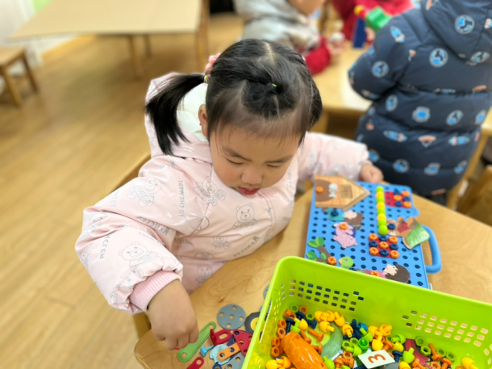 | 戴上雯正在益智区玩着蘑菇钉，她拼了一座小房子。
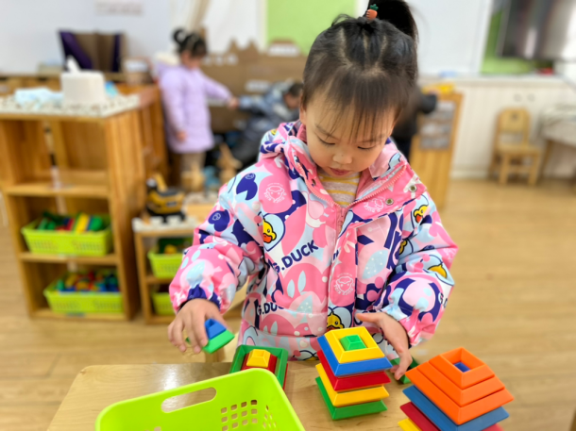 | 刘雨薇站在桌面建构桌子边上，然后把积木一个个都垒了上去。
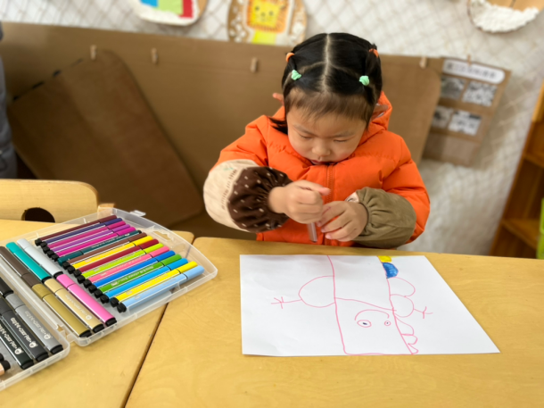 | 胡依依在纸上用水笔画出了有趣的线条，并且在不用的线条图案中涂上了好看的颜色。
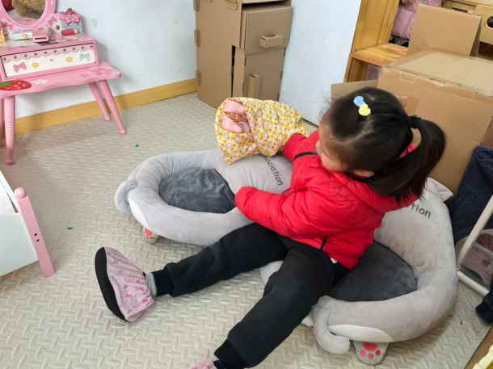 | 于悦宁坐在娃娃家的沙发上，并把娃娃放在了另一边的沙发上一起看电视。
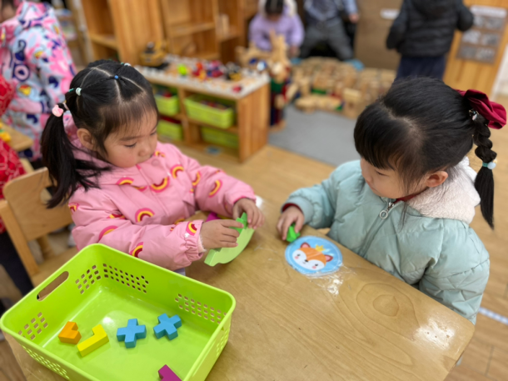 | 杨逸恬和曹欣彤坐在益智区，两人一起合作着把俄罗斯方块放在立着的底板上并保证它不倒。

♦集体活动篇♦
科学活动《鸡宝宝的一家》
这是一节知识类分享科学活动。鸡是人类饲养最普遍的家禽。家鸡种类较多，且又公母之分，大小形色都不相同，如：公鸡有鸡冠、羽毛颜色艳丽。公鸡能报晓。母鸡鸡冠较小，颜色多为黄色、褐色等。母鸡会下蛋。它们的叫声也不同，比较容易区分和辨别。本次活动主要通过引导孩子通过对比观察更明确地了解小鸡一家的特征。
现在的孩子很少有接触过真实的鸡，大多是从电视或图片中见过。小班孩子的观察较无序，看到什么说什么，经过上学期的一些科学观察活动，有的孩子已经会使用对比观察的方法。
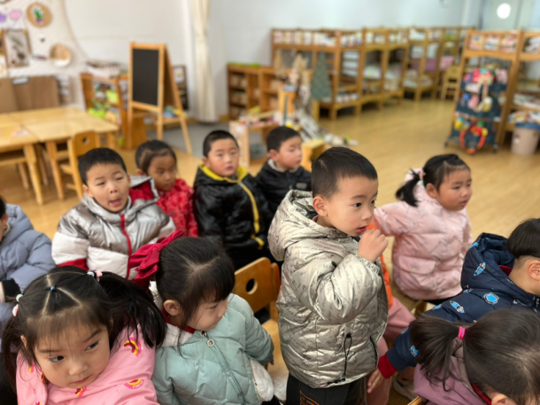 | 赵信宇指着母鸡的脑袋顶说母鸡头上有个鸡冠。
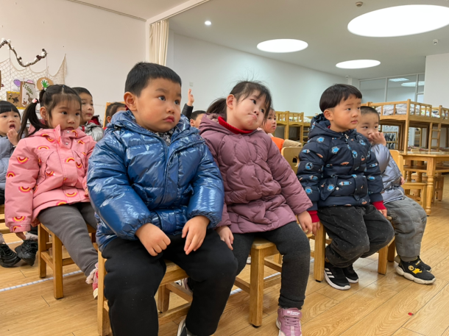 | 胡嘉深坐在座位上两手放在两腿中间，眼睛盯着老师和图片，正在认真的听着同伴的发言。
 | 姚曼欣歪斜着身子和脑袋，嘴巴的双唇紧闭着，眼睛睁大着看着前方。
 | 杨子晨端坐在座位上，两手自然垂在身体两边，一脸认真的看着前方的老师。
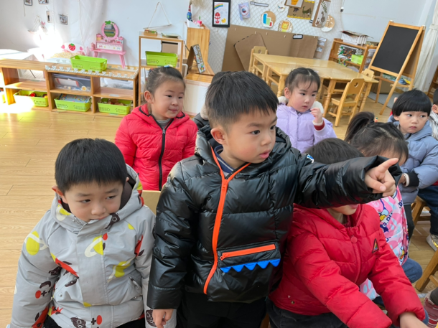 | 赵午棣用手指着前方的图片，说他发现公鸡的脑袋上也有大大的鸡冠。
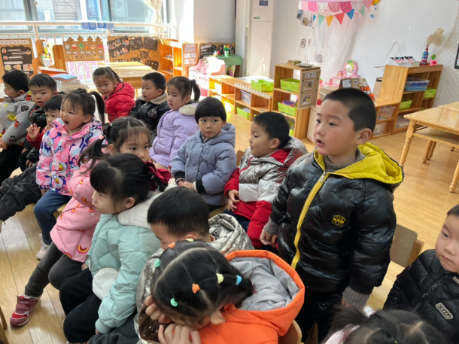  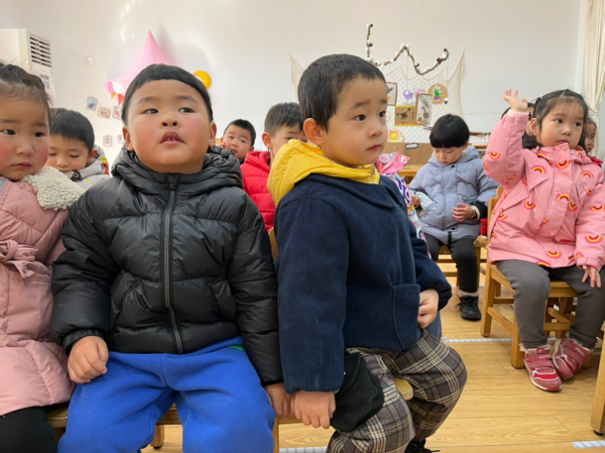 | 王刘成站起身来说了几个字，但是说的并不清晰，老师建议他再想想要怎么说就请他坐下了。  郑宇哲侧坐在椅子上，一手放在肚子上，一手自然垂下，眼睛看着前方，时不时扭动一下身体。

♦户外活动篇♦
今天我们带着孩子们在室内多功能室玩了钻爬游戏，孩子们爬、跳、滚、走，用各种方式锻炼了身体。

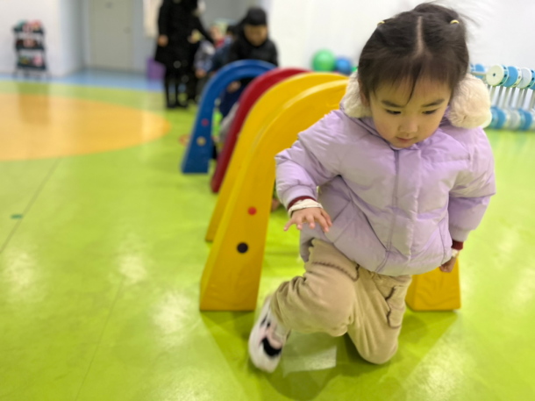 | 李君瑶正在从小拱门里面爬出来，她能做到半蹲着慢走通过拱门。
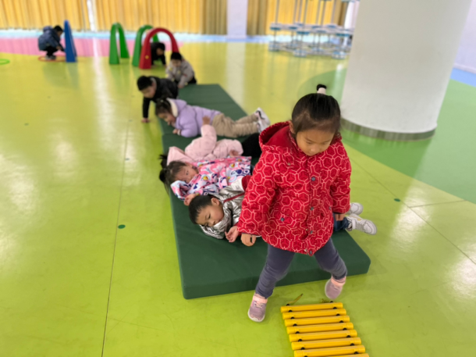 | 郝韩爱躺在垫子上侧滚着身体然后站了起来，走到了滚动条上。
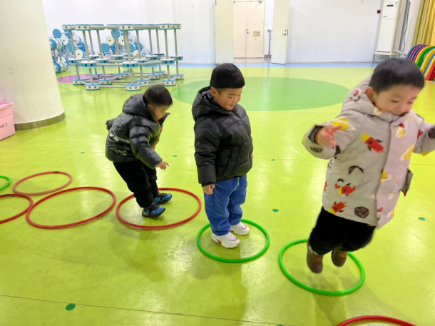 | 马玉壮正在从一个圈两脚并拢、双手自然提起跳到另外一个圈里。
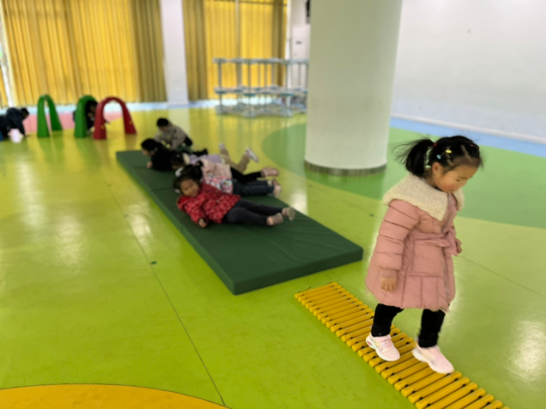 | 刘雨薇慢慢的走在滚动条上，防止自己被滚动的小木条滑倒。
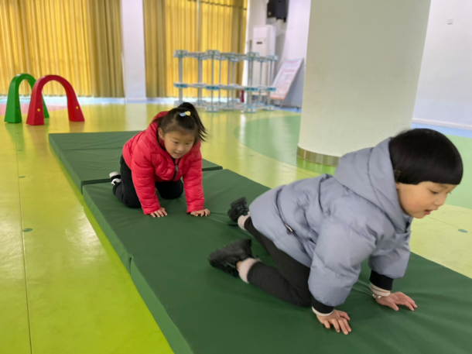 | 时益瑾双手双脚都落在垫子上速度很快的往前爬着。
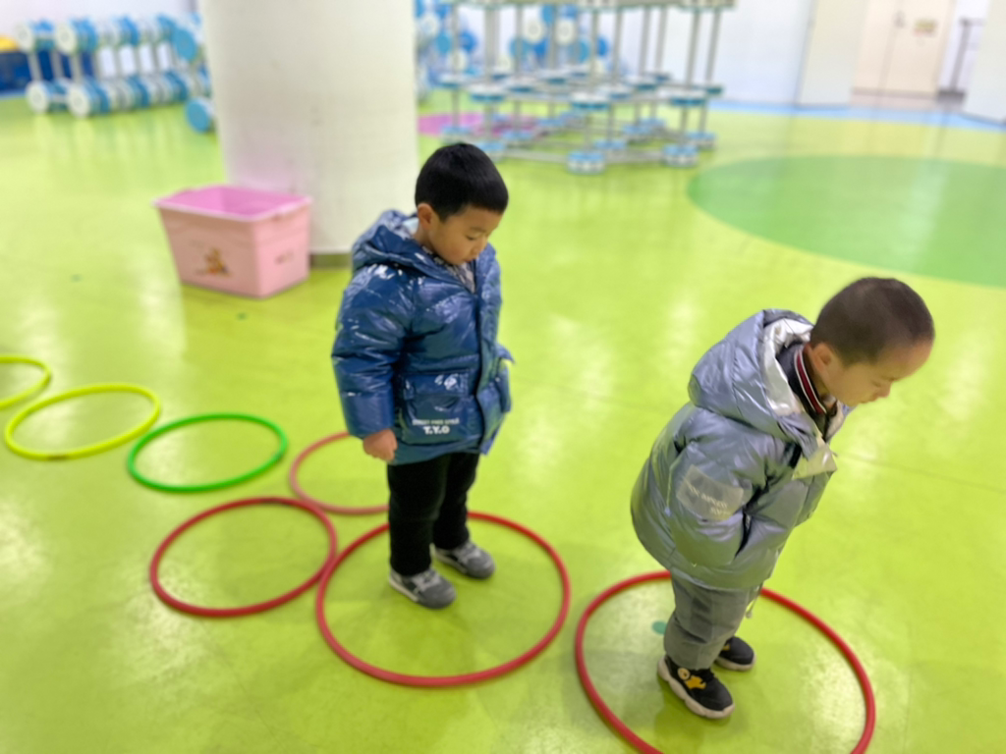 | 徐嘉翌小心翼翼的跳落在圈中，并再次摆动身体尝试跳到另外一个圈里。

♦一日生活篇♦
今天我们的午餐吃得是白菜炒豆泡和土豆牛肉，孩子们都能自主用餐。午餐后孩子们在提醒下能够自主进行“洗手漱口擦嘴巴”三部曲。午睡时间孩子们大部分能够安静地听着故事入睡。
午餐
杨鑫哲：餐前洗完手能搭好小桥慢慢走到自己的座位上，饭菜都盛好放在他面前就开始一口饭一口菜的进餐，但是进餐速度很慢，一边吃一边和同伴讲话。
于子跃：安静的坐在自己的椅子上进行午餐，并且能够较匀速的吃完自己的饭菜，只是速度比较慢。
☺家园配合：
1.晨间检查发现个别孩子们的指甲还是比较长，请家长注意修剪。另外有个别孩子带玻璃珠到学校，请家长早上来园时检查孩子口袋，不要带具有危险性的物品来学校。
2.请假的孩子家长请及时填写好请假单并发给老师。
3.请及时完成安全教育平台作业。

